

***Апрель 2022 г.***

*Никакое хорошее дело нельзя*

*хорошо сделать, если неизвестно,*

*чего хотят достигнуть*

*А. Макаренко*

**Читайте в номере:**

1. **Просим слово 2-4**

**2. Дети войны 4-5**

**3. Эхо праздника 5-6**

**4. Мы и спорт 7-8**

**5. Наши традиции 9-10**

**6. Ликбез 12**

**7. Именинники 13**

***РАДУГА***

**Государственное казенное общеобразовательное учреждение Ростовской области «Пролетарская специальная школа-интернат»**

**(ГКОУ РО Пролетарская школа-интернат)**

**Прошли дожди,**

**апрель теплеет,**

**Всю ночь - туман, а поутру**

**Весенний воздух точно млеет**

**И мягкой дымкою синеет**

**В далёких просеках в бору.**

**И тихо дремлет бор зелёный,**

**И в серебре лесных озёр**

**Ещё стройней его колонны,**

**Ещё свежее сосен кроны**

**И нежных лиственниц узор!**

***Иван Бунин***

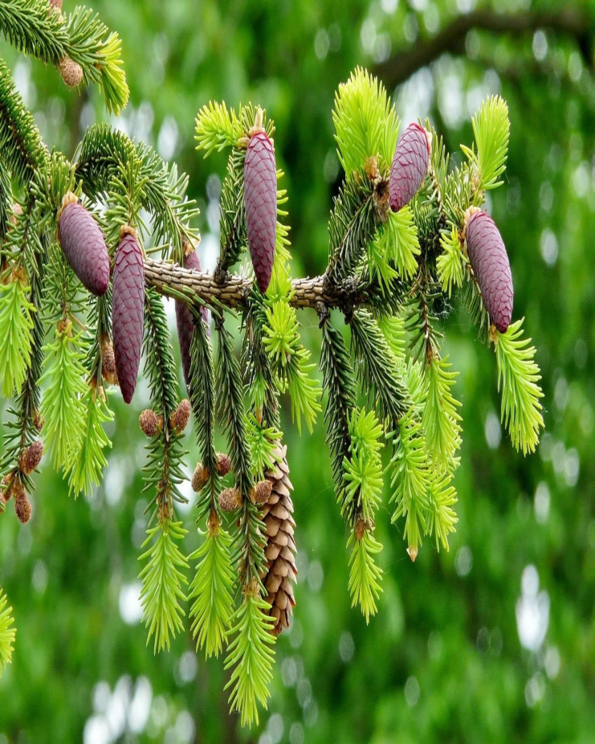

**ПРОСИМ СЛОВО.**

**Мы - земляки маршала Советского союза Семена Михайловича Буденного.**

В рамках реализации краеведческого образовательного проекта «Школа современного краеведения» и программы кружка «Юный краевед» 6 апреля 2022 года учащиеся 7 – х классов ГКОУ РО Пролетарской школы-интерната вместе со своими наставниками Ермаковой Н.Г. и Куцевой Л.В. посетили Дом - музей С.М. Буденного в станице Буденновской. На входе в музей стоит бюст С.М. Буденного скульптора Н.В. Аведикова.

Интересную и познавательную экскурсию для ребят провела директор музея Троценко Светлана Петровна.

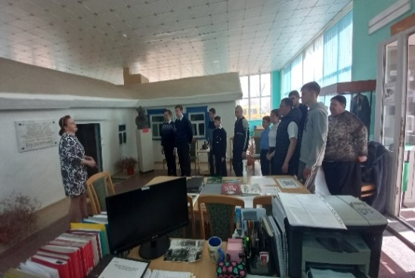

Экскурсия в музее короткая, но очень запоминающаяся. Стоит сюда приехать в теплое время года не только, чтобы посетить музей, но и насладиться местной природой.

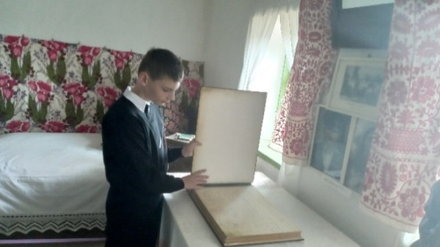

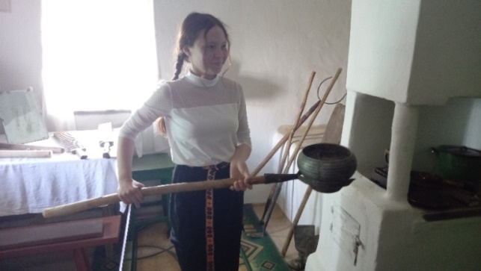

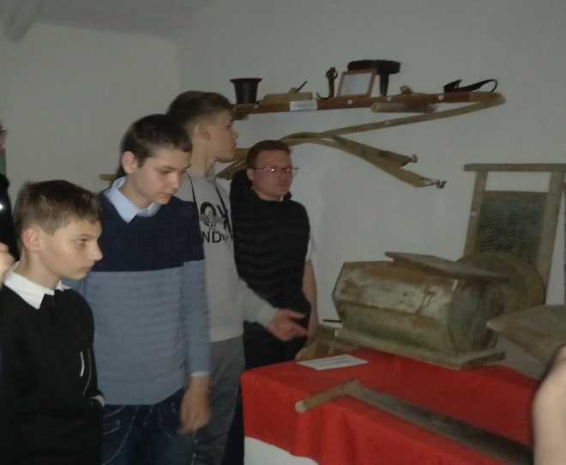

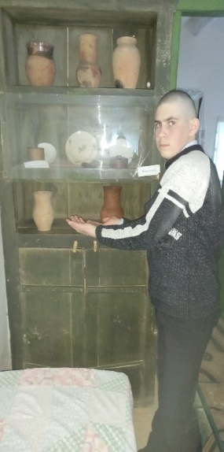 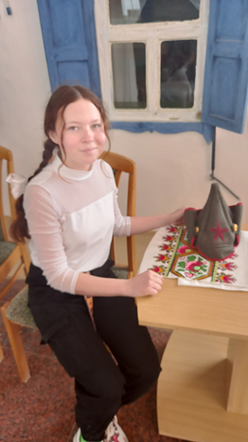

Здесь, в музее, бережно хранится память о той эпохе 20 века, которая воспитала настоящих героев, патриотов нашей Родины, которыми гордится и нынешнее поколение. На первый план вышли артефакты, которые можно было рассмотреть, что-то даже потрогать руками, прикоснувшись к истории целой эпохи. Здесь все дышит историей, за каждым экспонатом стоит судьба человека, солдата, маршала и страны, да и всего Дона. Музей ребятам понравился. Собранные экспонаты бережно хранятся и это впечатляет.

Дом – музей С. М. Буденного в станице Буденновской представляет собой небольшую землянку, где в начале прошлого века проживала семья одного из основателей Первой Конной Армии С. М. Буденного. Буденный - это наш земляк, герой Гражданской и ВОВ войны, трижды герой СССР, маршал Советского союза и просто выдающийся житель нашего Донского края. Об этом выдающемся человеке сложено немало песен, которые известны и сегодня. Дом - музей С.М. Буденного образован в 1939 году, когда исполнилось 20 лет с основания Первой Конной Армии.

Экспозиция дома - музея Буденного в станице Буденновской проста – жилые комнаты эпохи начала XX века с подлинными вещами семьи. Тяжелый шкаф со старинной глиняной посудой, массивный обеденный стол, на котором стоит самовар, железная кровать, керосиновая лампа, подвешенная к потолку, русская печь, кухонная утварь, деревянная детская кроватка, табуреты, широкая лавка у стены, сделанные отцом С.М. Буденного. Рабочий стол, на котором лежит книга памяти, обшитая медной обложкой, в ней делали записи с самого образования музея его посетители. Эта книга сейчас тоже является музейным экспонатом. А вот и красный угол, в котором висит икона с расшитыми рушниками, стоит каравай. Вся выставка создает ощущение, теплоты и уюта, производит впечатление, что хозяева дома только что вышли на минутку из дома и вот – вот вернутся.

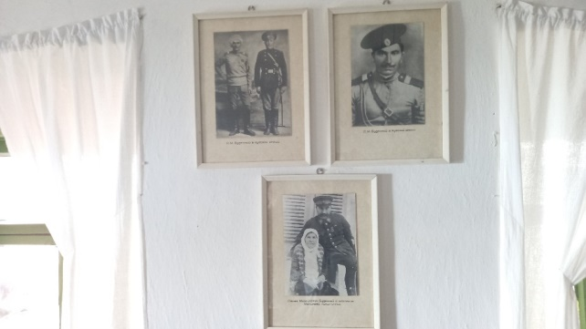

На стенах висят фото семьи С.М. Буденного и его самого разных лет.

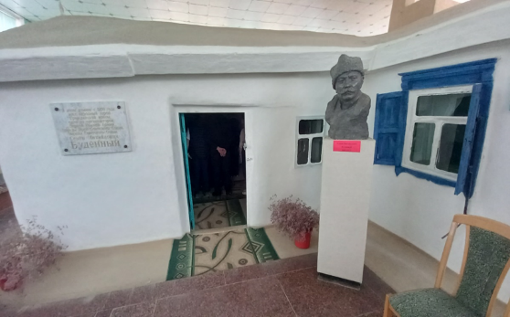

У входа в музей посетителей встречает бюст маршала С.М. Буденного. На фасаде нынешнего музея установлена мемориальная доска, которая гласит, что «в этом домике с 1909 года жил народный герой Гражданской войны. Один из организаторов Первой Конной Армии трижды Герой Советского Союза, Семен Михайлович Буденный». Здесь все дышит историей не только одной семьи, но и историей всей страны, целой эпохи начала XX века.

В 1949 году с целью защиты землянки от природного воздействия поверх нее был построен каменный дом, который сохраняет долгие годы мазанку, в которой жил наш легендарный земляк. В 1971 году над глиняным домом возведен футляр - павильон из белого кирпича и стекла. Вокруг домика - усадьбы расположена еще одна музейная выставка(экспозиция) с выставкой книг о нашем знаменитом земляке, личными вещами маршала, документами, фотографиями, которые показывают становление советской власти в станице Платковской, формирование Первой Конной Армии. Здесь же представлены и личные вещи С.М. Буденного. В музее проводилось сразу три типа экскурсии: первая рассказывает о судьбе Буденного и его личной жизни, вторая о появлении и судьбе станицы Буденновской, третья гласит о формировании Первой Конной Армии и о тесно связанной с ней жизни героя Советского Союза.

Хотим поблагодарить сотрудников музея, за огромный вклад в дело духовно - нравственного и патриотического воспитания подрастающего поколения и сохранения духовности и истории страны. Спасибо за возможность не только руками, но душой прикоснуться к исторической личности, легендарного маршала – нашего земляка Буденного Семена Михайловича. Сегодня стоит острый вопрос: нужны ли российскому обществу подобные музеи? Полагаем, что не только нужны, но необходимы. Жизнь показывает, что люди не могут существовать без духовной поддержки, которая заключается в усвоении знаний, моральных и религиозных ценностей, культурных традиций. Любой руководитель и воспитатель скажет, что подобное «прикосновение» к своему прошлому заставляет человека лучше относиться к исполнению возложенного на него дела. Посещение исторических музеев служит воспитанию подрастающего поколения в духе уважения к отечественной истории, лучшим традициям гражданственности.

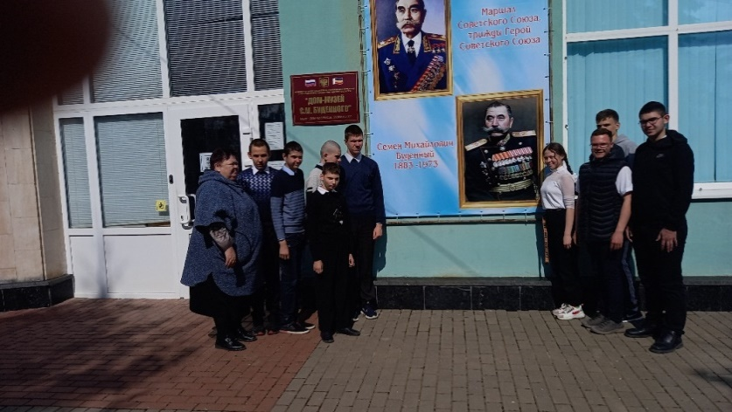

Поблагодарив экскурсовода за познавательную экскурсию, наш дружный коллектив после посещения музея, отправился на знаменитый гремучий колодец. Затем в парк имени трижды героя советского союза С.М. Буденного, где находится известный памятник времен гражданской войны. Он поставлен в Куцей балке, как дань памяти на месте, где белогвардейцами были расстреляны 365 партизан и мирных жителей в 1919 году.

Поездка в музей подарила всем положительные эмоции. Ребята были под впечатлением от услышанного и увиденного во время экскурсии. Мы считаем очень важным посещение нашего музея им. Буденного для нравственного развития и становления личности подрастающего поколения. Весь следующий день мы делились своими впечатлениями и мыслями об экспонатах музея, вспоминали, что больше всего удивило, понравилось. Значит ребят задела историческая эпоха, название которой XX век и личность легендарного маршала С.М. Буденного. Значение экскурсии очень велико, ведь подобные экскурсии формируют гражданскую идентичность нас, жителей России и Ростовской области. Ребята получили много новых, ярких эмоций. Ребята теперь знают, что мы - земляки маршала Советского союза - Семена Михайловича Буденного. И это еще один повод, чтобы гордится своей маленькой родиной. Благодаря водителю школы - интерната Докторову С. В. наше путешествие стало комфортным и безопасным.

Информацию подготовили педагоги: Ермакова Н.Г., Куцева Л.В.

**ДЕТИ ВОЙНЫ.**

***Для нас Вы – как звёзды,***

***Мир на Земле вашим подвигом создан…***

Давно отгремели взрывы самой страшной войны 20 века, но до сих пор ещё и ещё раз она всплывает в памяти тех, кто её пережил и помнит не только как время большой беды, но и время своего детства. С тех пор прошло 70 лет, но потрясение, перенесённое тогда, не забывается.

Война глазами детей.

Вот что вспоминает Капота (Дубовенко) Раиса Макаровна

1935 года рождения уроженка х.Наумовка:

«Немцы пришли летом 1942г., где-то 20-22 июля и были до конца января 1943г. Пшеницу сеяли и убирали, всё зерно оставалось в колхозе. Дом наш немцы заняли под штаб. Мы жили у старосты в доме, Шило Кондрат Тимофеевич, он всегда помогал детям, благодаря ему никого не расстреляли.

Когда летом пришли немцы, то гнали русских через хутор, мы, дети выносили пленным еду, кто что мог. Даже оставляли на дороге, так как знали, что пленные возьмут еду.

Я приготовила сало и хлеб, понесла пленным, а один пленный толкнул меня с дороги, я упала и очень плакала, что он так поступил, но потом я поняла, что этот человек спас мне жизнь, ведь немцы бы и меня расстреляли.»

Клюкова Валентина Ивановна (Зенцева) 1932г. рождения, ст.Великокняжеская :

«Родители были казаки, деда раскулачили, у них была старая мельница.

В семье было 5 детей, отца взяли на войну в самом начале, он был связистом. В Тихорецке весь их полк попал в плен.

С началом войны у нас в станице стали копать окопы. Когда была первая бомбёжка, то все станичники ушли в степь, но там уже били немцы и они всех вернули назад. И мы ночевали у чужих людей возле мельницы, было страшно, дети читали молитву, друг друга успокаивали.

Бомбёжка длилась почти сутки, потом все разошлись по домам.

Отец всю войну провёл в концлагере, работал на лесопилке. В 1945г. был освобождён из плена, но его сразу сослали на Урал, обязав отработать 3 года. Отец получив отпуск забрал семью, мы ехали 18 дней.

Жили в г. Рывда Свердловской области. Там были и немецкие военнопленные, которые тоже отстраивали страну, у них на груди были таблички из фанеры, с надписями их злодеяний. Мне запомнился один немец, у него на табличке была надпись, о том, что он принимал участие в казни Зои Космодемьянской. Родители говорили, что те, у которых много преступлений - это эссовцы.

Отец был грузчиком на заводе и умер через 2 месяца после того, как мы приехали к нему. Мама решила остаться на Урале и прожили мы там 20 лет. Я вернулась в ст. Великокняжескую в 1965г.»

[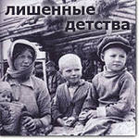](http://images.yandex.ru/yandsearch?img_url=http://img-fotki.yandex.ru/get/6304/121447594.e6/0_87a63_f8f4bc60_XL.jpg&iorient=&icolor=&site=&text=%D1%81%D1%82%D0%B0%D1%82%D1%8C%D1%8F%20%D0%B4%D0%B5%D1%82%D0%B8%20%D0%B2%D0%BE%D0%B9%D0%BD%D1%8B&wp=&pos=0&isize=&type=&recent=&rpt=simage&itype=&nojs=1)

Я часто задумываюсь, что дало этим людям силы выжить, выстоять: великое русское терпение, мужество, воля ? Пожалуй, да. И ещё, они всегда жили надеждой на лучшее будущее. Без этой веры просто невозможно было бы пройти через все ужасы той далёкой, но такой страшной войны.

Воспоминания были записаны

старшей вожатой Войновой И.П., активом ДО «Радуга».

**ЭХО ПРАЗДНИКА**

**Сверкая не огнем, а счастьем жизни,**

**Победа к нам приходит вешним днем,**

**Чтоб никогда не позабыть о том,**

**Какой был подвиг совершен Отчизной.**

В преддверии праздника 9 мая 28 апреля в школе - интернате прошла торжественная линейка, посвященная 77-ой годовщине Победы в Великой Отечественной войне. Продолжением торжественной части стал фестиваль патриотической песни «Память». Мероприятие было подготовлено педагогами, учащимися 1- 9-х классов и классов 1,2 ТМНР. Дети читали стихи о войне, победе, Родине, пели и слушали песни, военных лет. Задолго до праздника, вся школа пела, в прямом смысле. Все, от мала до велика ответственно подошли к заданию и на выступлении, несмотря на волнение, справились на отлично! Военные песни никого не оставили равнодушными. В начале праздника все участники почтили минутой молчания героев, отдавших свои жизни за наше настоящее и будущее. Ко всем присутствующим в праздничном зале обращались ведущие праздника – Куцева Л.В. и Войнова И.П.. Они вновь и вновь напомнили всем присутствующим о важности этой великой даты, о необходимости помнить и чтить подвиг наших дедов и прадедов, знать историю своих предков. В конце мероприятия все участники фестиваля поздравляли друг друга с Великим праздником – Днем Победы! Все вместе, и взрослые и дети, исполнили знаменитую «Катюшу» и «День Победы». Организатором мероприятия Куцевой Л.В. на праздник был приглашен духовой оркестр «Ветеран» (руководитель Зиновьев Александр Павлович). Они исполняли знакомые до боли песни военных лет: «Темная ночь», «В землянке» и завершили свое выступление знаменитым маршем «Прощание Славянки». Праздник закончился, но еще долго по коридорам любимой школы слышались мотивы песен военных лет!!! Мы от всей души благодарим всех ребят, педагогов и наших гостей. Нам всем дорога память о войне! Пусть мужество и героизм советских людей никогда не забываются, а радость победы воодушевляет сердца и ведет вперед – к новым подвигам, успехам и достижениям.

День Победы - это праздник, который дорог каждому и потому иначе быть не может! **Наш фотоотчет**

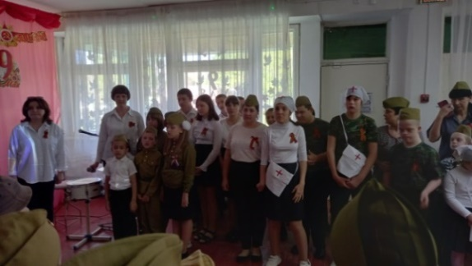

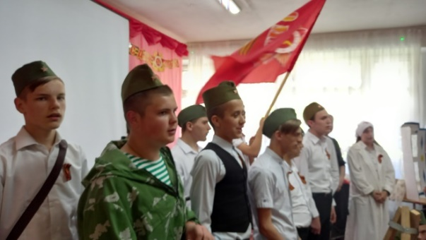

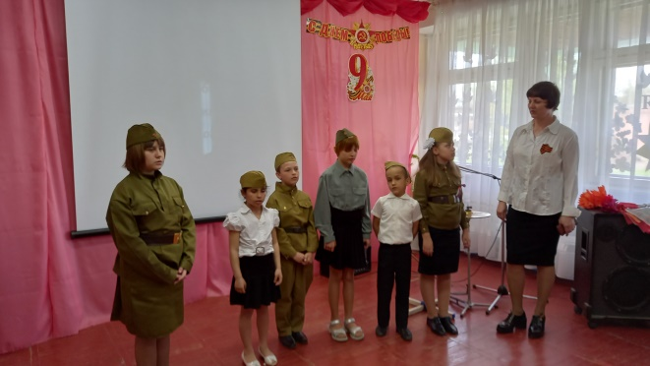

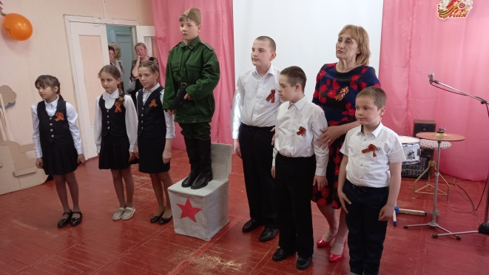

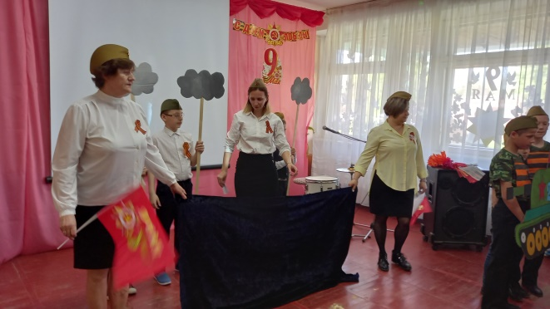

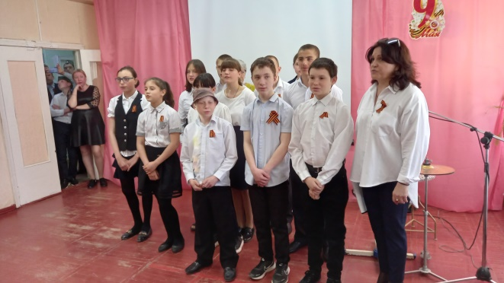

**9 мая - в сердцах поколений! Спасибо вам, дорогие ветераны за Победу!!!**

**МЫ И СПОРТ.**

***Спортивные нотки.***

Подвижный, быстрый человек

Гордится стройным станом.

Сидящий сиднем целый век

Подвержен всем изъянам…

7 апреля - Всемирный день здоровья

Ежегодно, 7 апреля во всем мире отмечается Всемирный день здоровья. Мероприятия Дня проводятся для того, чтобы люди могли понять, как много значит здоровье в их жизни.

Этот день в нашей школе-интернате начался с утренней зарядки, в которой приняли участие педагоги и учащиеся 1-9-х классов, и конечно классов 1-2-х ТМНР.  Все вместе вышли на волейбольную площадку школы, и под руководством учителей физической культуры Осначева Ивана Михайловича и Пилипенко Ольги Викторовны, под задорный спортивный марш ребята выполнили комплекс упражнений. Цель проведения такого мероприятия, заключается в том, чтобы каждый из ребят вновь задумался, насколько ценно и важно здоровье и как важно его беречь.

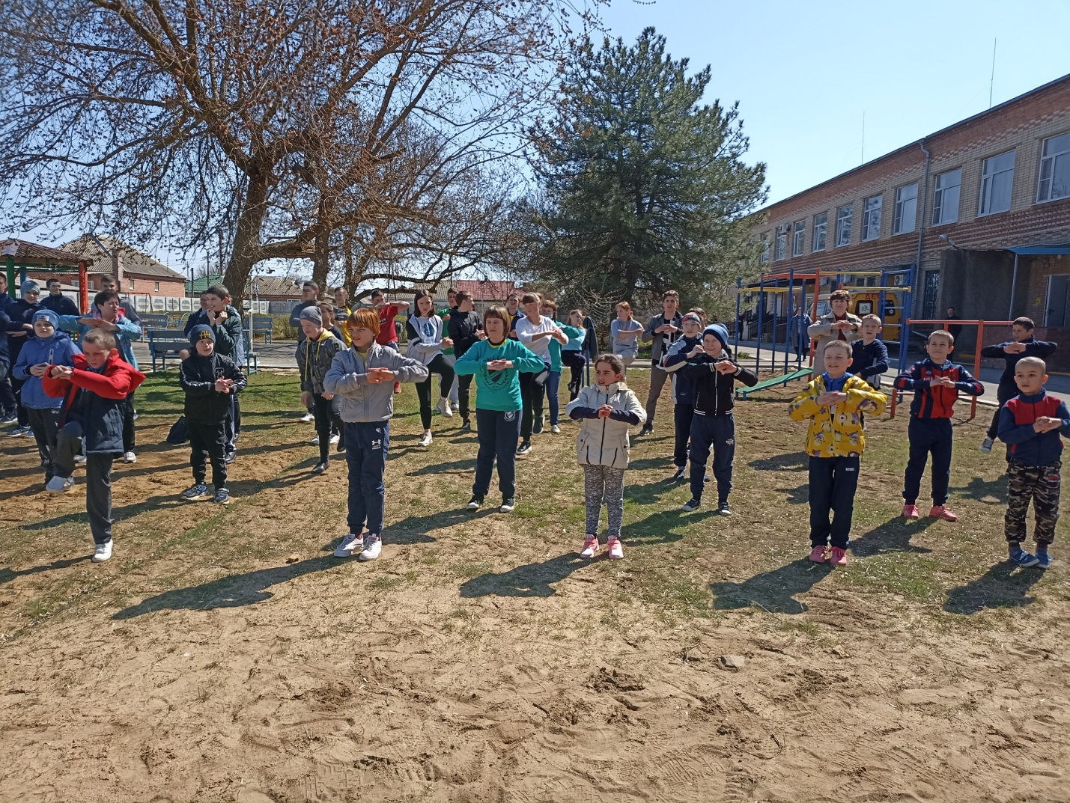

Еще 7 апреляв школе-интернате прошли традиционные соревнования по лёгкой атлетике.

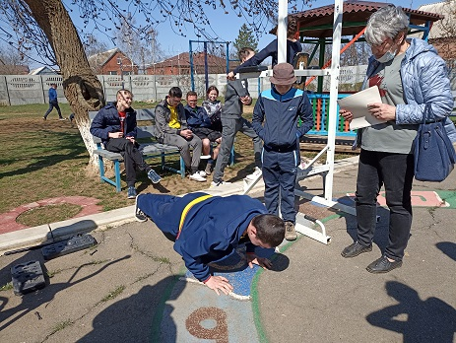

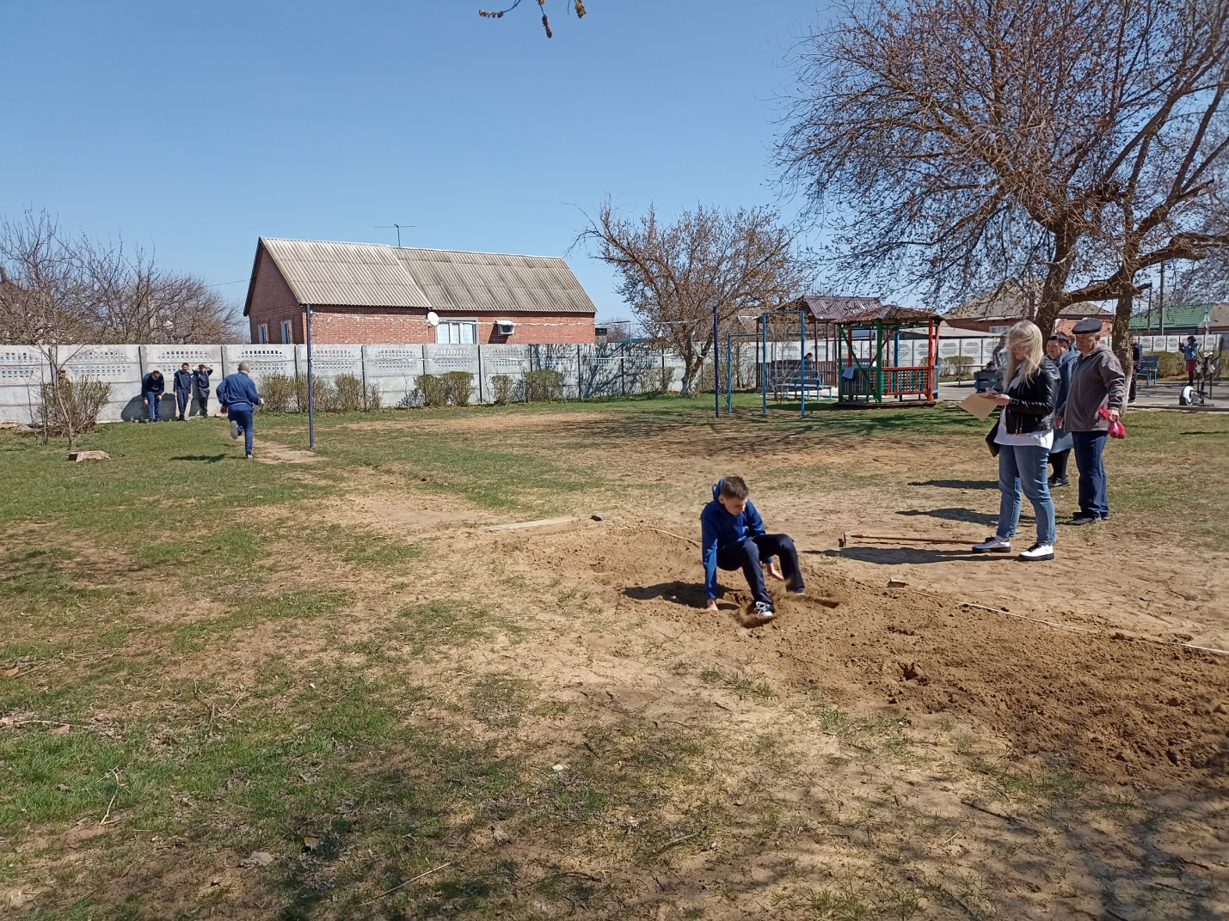

Программа состязаний не сложная. Составлена с учетом того, чтобы все виды хорошо были знакомы детям и они уверенно могли выполнить предложенные задания: прыжки с места и с разбега,  бег на 60 метров, подтягивание, отжимание от пола и скамейки, метание мяча двумя руками из-за головы. Ребята с удовольствием включились в состязания и очень старались!!!

В беге на 60 метров среди девочек победили – Романова Екатерина и Пушкарева Ангелина, вторыми пришли Ковтун Радмила, Убийвовк Виктория.

А результаты среди юношей в беге на 60 метров были таковы: первым к финишу пришли Ахмедгалиев Ашот и Пащенко Константин, вторыми — Гекель Владислав, Игнатенко Сергей.

В этот же день прошли соревнования в прыжках с места. Среди девочек победительницей стали Романова Екатерина и Ковтун Радмила, второе место заняла Убийвовк Виктория. Среди юношей в прыжках с места лидировали Пащенко Константин и Ахмедгалиев Ашот.

В подтягивании победителями стали – Игнатенко Сергей, Вахромеев Николай и Дубина Дмитрий.

Метание мяча. Среди старших победили – Пащенко Константин и Игнатенко Сергей, младшие – порадовали – Ахмедгалиев Ашот и Вахромеев Николай**. Молодцы!!!**

Состязания по лёгкой атлетике в нашей школе-интернате  — важное событие для любителей спорта. В этот день поклонникам здорового образа жизни и спортивного соперничества выпала хорошая возможность увидеть  состязания лучших легкоатлетов нашей школы-интерната. По мнению зрителей — истинных поклонников спорта, организаторы (учителя физкультуры – И.М. Осначев и О.В. Пилипенко) подошли к их подготовке с должной тщательностью и обеспечили хороший уровень соревнований.

Мы не можем перечислить всех участников соревнований, но благодарим их за активное участие. В соревнованиях по лёгкой атлетике спортсмены  не позволяют себе беречь силы и выкладываются полностью. В результате напряженной борьбы за хорошие результаты победили лучшие.

Итог соревнований - церемония награждения лучших спортсменов, победителям и призёрам были вручены грамоты.

Мы поздравляем всех участников с замечательными выступлениями и желаем дальнейших спортивных побед! Спасибо вам, ребята за победы в спорте и вклад в спортивную историю нашей школы-интерната!

Всемирный День здоровья – это свежий воздух, дух соревнования и, конечно, хорошее настроение! Помните крылатые фразы: “Спорт и движенье – жизнь”, “ В здоровом теле – здоровый дух! “Чтоб здоровым, сильным быть, нужно спорт, друзья, любить” - и будьте здоровы!!!

Старшая вожатая И.П. Войнова.

**ПРОБА ПЕРА.**

**Приходят к дедушке друзья!**

Приходят к дедушке друзья,

Приходят в День Победы.

Люблю подолгу слушать я

Их песни и беседы.

Я не прошу их повторять

Рассказов сокровенных:

Ведь повторять – опять терять

Товарищей военных,

Которых ищут до сих пор

Награды боевые.

Один сержант, другой майор,

А больше – рядовые.

Я знаю: Трудно каждый год

Рассказывать сначала

О том, как армия вперед

С надеждою шагала.

О том, какая там пальба,

Как в сердце метят пули…

— Судьба, — вздохнут они,

— Судьба! А помнишь, как в июле?

Я молча рядышком сижу,

Но, кажется порою,

Что это я в прицел гляжу,

Что я готовлюсь к бою.

Что те, кто письма пишут мне,

Уже не ждут ответа.

Что даже лето на войне

– Совсем другое лето.

Приходят к дедушке друзья

Отпраздновать Победу.

Все меньше их,

Но верю я: они опять приедут.

**Автор: Владимир Степанов**

**НАШИ ТРАДИЦИИ.**

В канун самого любимого и почитаемого всеми праздника православных христиан – Пасхи - в Досуговом центре для детей состоялась необычная встреча "В кругу друзей". Для ребят проведен мастер-класс по изготовлению "Пасхального яйца". Дети познакомились с техниками и идеями. Декорирования яиц, используя салфетки, гофрированную бумагу, картон, бусинки - и сами попробовали создать свой шедевр, чтобы надолго сохранить память о празднике. Ведь пасхальное яйцо с давних времен считается славным атрибутом Светлой Пасхи и несёт с собой жизнь, радость и весеннее солнце. Подобные мастер-классы приучают детей к усердию и терпению, готовят к самостоятельности, хранят и передают накопительный опыт, приобщают к истории, культуре, прививают уважение к традициям, эмоциональную отзывчивость и творческий настрой. В итоге получилось замечательное яйцо.

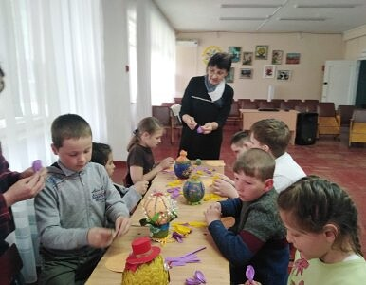

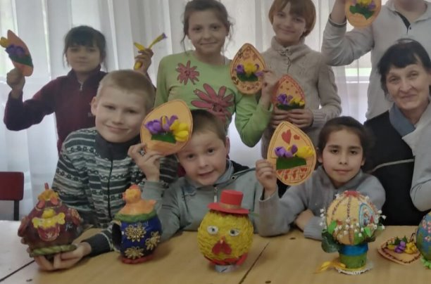

Ко Дню православного праздника "Светлое Христово Воскресение" 22 апреля в Досуговом центре проведено замечательное развлечение "Пасхальный звон". Началось мероприятие с ознакомления детей с православными традициями празднования Великого праздника, сохранившихся в народе, как приветствуют друг друга в этот день, радостно говорят: "Христос Воскресе!", "Воистину Воскресе!" и обмениваются красными яйцами, приобщая детей к истокам православной русской культуры. Дети слушали песни о весне, играли в народные игры: катали, раскручивали яйца. Познакомились с выставкой "Пасхальные чудеса", где представлены поделки, изготовленные детьми. Затем поучаствовали в конкурсе рисунков на асфальте "Символы Пасхи".

***Художественный руководитель ДЦ Рубайло Т.А..***

**ЛИКБЕЗ.**

[Правила поведения на дороге](http://www.sch2-uzda.by/index.php/uchenika/287-pravila-povedeniya-na-doroge)**:**

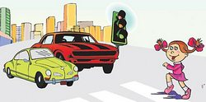

1. Ходить следует только по тротуару, пешеходной или велосипедной дорожке, а если нет - по обочине. В случае их отсутствия можно двигаться по краю проезжей части дороги навстречу движению транспортных средств.
2. Там, где есть светофор дорогу надо переходить только на зеленый сигнал светофора.
3. В местах, где нет светофоров, дорогу безопасно переходить по подземному или надземному пешеходному переходу, а при их отсутствии по пешеходному ("зебра").
4. Если нет пешеходного перехода, необходимо идти до ближайшего перекрестка. Если по близости нет ни пешеходного перехода, ни перекрестка, дорогу переходим по кратчайшему пути. И только там, где дорога без ограждений и хорошо видна в обе стороны, посмотрев внимательно налево и направо.
5. Нельзя перелезать через ограждения.
6. Если дорога широкая, и ты не успел перейти, переждать можно на "островке безопасности".
7. Если рядом есть взрослые, попросите у них помочь вам перейти дорогу.
8. Играть в игры на дороге и на тротуаре опасно. Строго запрещено выбегать на проезжую часть из-за деревьев, автомобилей и других объектов, которые мешают водителю увидеть вас вовремя.

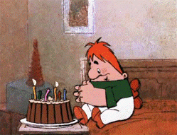

*Поздравляем с днём рождения всех, кто родился в апреле!*

Сотрудников школы:

**Кондалову Э.Ю.**

**Дроздову Ю.Ю.**

**Пилюшенко Н.Н.**

**Сидоренко Ю.А.**

**Воловую Е.Г.**

**Мотузникову Т.С.**

**Петрунько Л.И.**

**Яровую Г.А.**

**Токареву О.П.**

Обучающихся, воспитанников:

**Пащенко Константина**

**Карякину Карину**

**Романова Романа**

***С днем рожденья!!!***

***Вас сердечно  
Все мы поздравляем  
И безоблачного счастья  
От души желаем!  
Вам желаем обрести  
Радость и удачу,  
Да еще здоровье пусть  
Бог Вам даст в придачу!***